# Introduction

Comment utilizer l’analyseur zena

Lancer l’application et ouvrir MiWi(TM) Tools

---> Network traffic Monitor

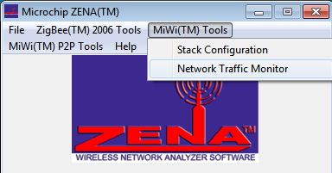

Sur la fenêtre MiWi™ Network Monitor

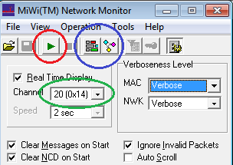

Le Channel doit être sur 20(0x14)

Le Play commence l’analyse

# Utilisation du network message packet sniffer

L’icône  ouvre la fenêtre

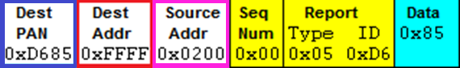

Les 3 donnés les plus pratique sont souvent le Dest PAN, Dest Addr et le Source addr. Le Dest PAN confirme l’adresse du réseau PAN auxquelles sont connecté les appareils. Le Dest Addr est l’adresse du ou des destinataires et le Source addr donne l’adresse de celui qui envoie le message. Les adresses données sont générées par le PAN coordonnateur qui lui a par défaut l’ID 0x0000. Comme dans le schéma ou A représenté le coordonnateur et la distribution des adresses des appareils qui s’y connectent.

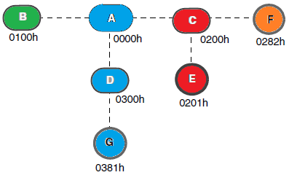

# Séquence de lancement d’une appareil (coordinateur, capteur, étudiant ou professeur)

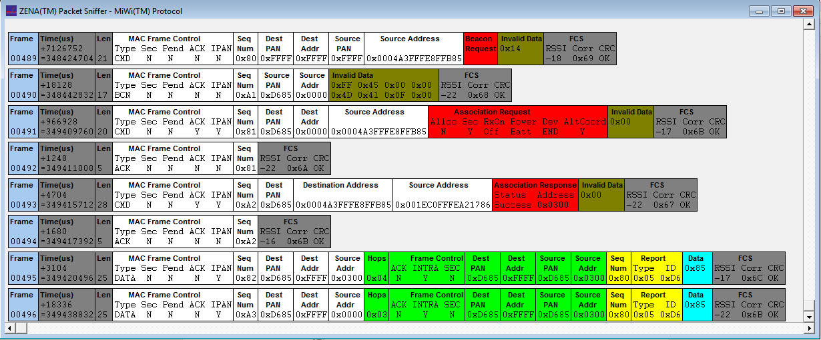

Où l’appareil démarré essaie de communiquer à un coordonnateur pour qu’il y assigne une adresse.



Puis la réponse du coordonnateur

Où l’adresse assigné est visible dans le Dest Addr



# Utilisation de l’analyseur network configuration display

L’icône  ouvre la fenêtre

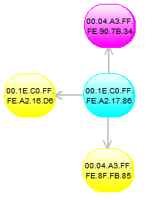

Dans cette exemple on peut voir le coordonnateur, une carte capteur et deux cartes (étudiant, professeur) où les flèches indiquent le sens des communications.

Document fait par

Jean-Philippe Dagenais